Отчёт по лабораторной работе №10
Инспекция кода модулей проекта
- Цель работы
  - Изучить техники рефакторинга программного кода.
  - Изучить процесс инспекции программного кода.
- Задание
  - Отслеживание определенных типов событий
    - 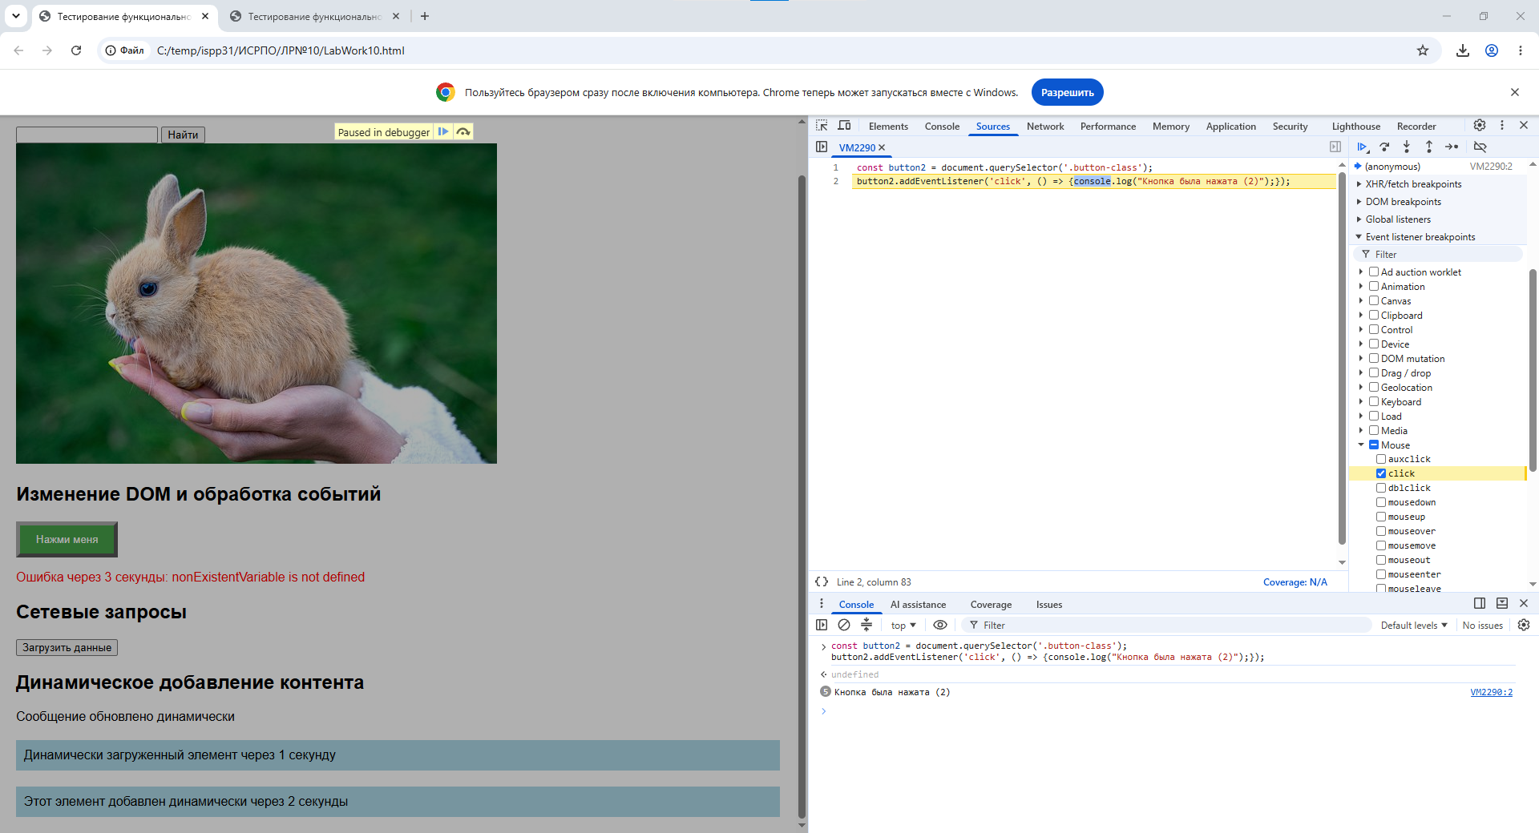
    - 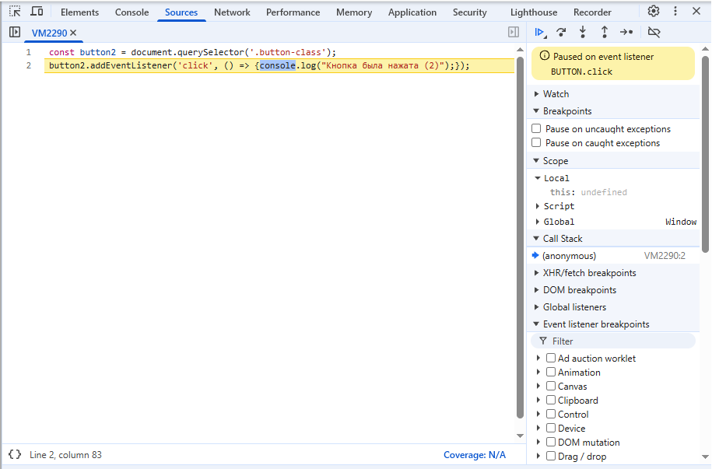
    - const header = document.querySelector('#header'); console.log(header); Выводить html разметку эелемента.
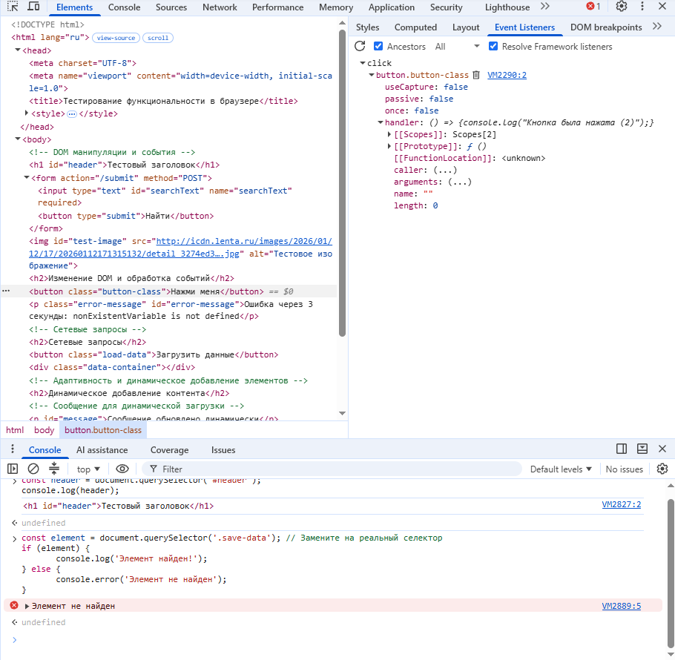
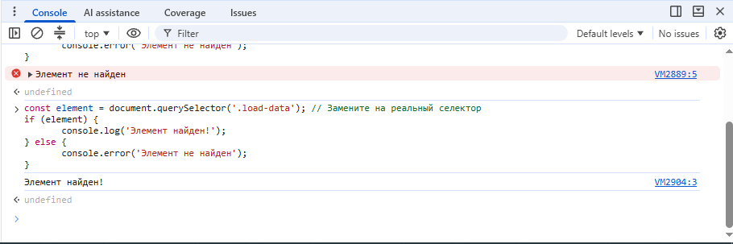
    - Имитация ввода в поля форм и отправка формы
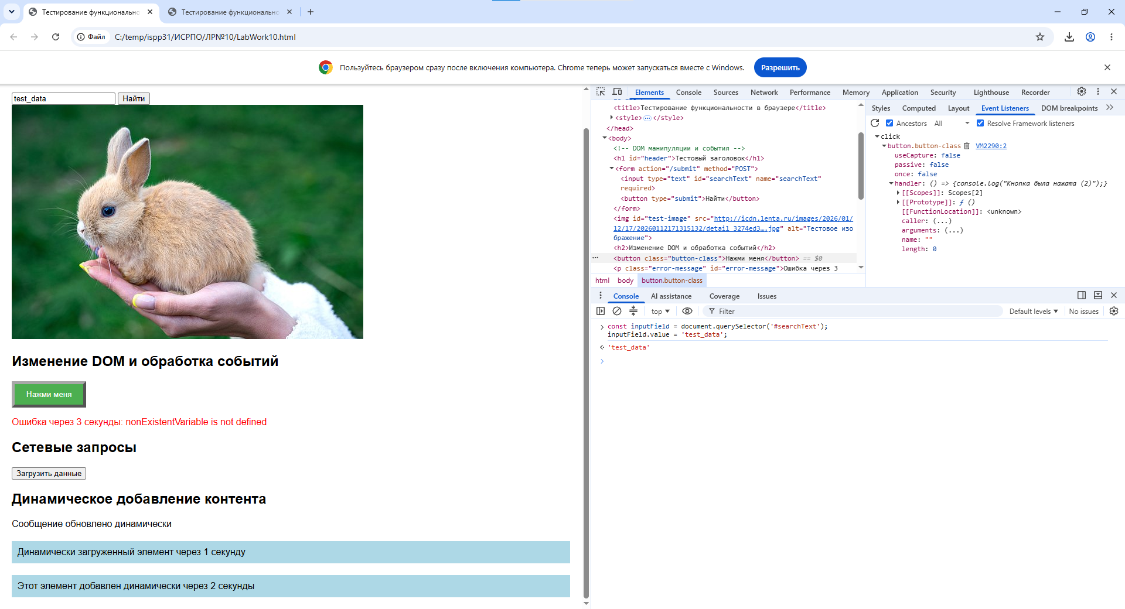
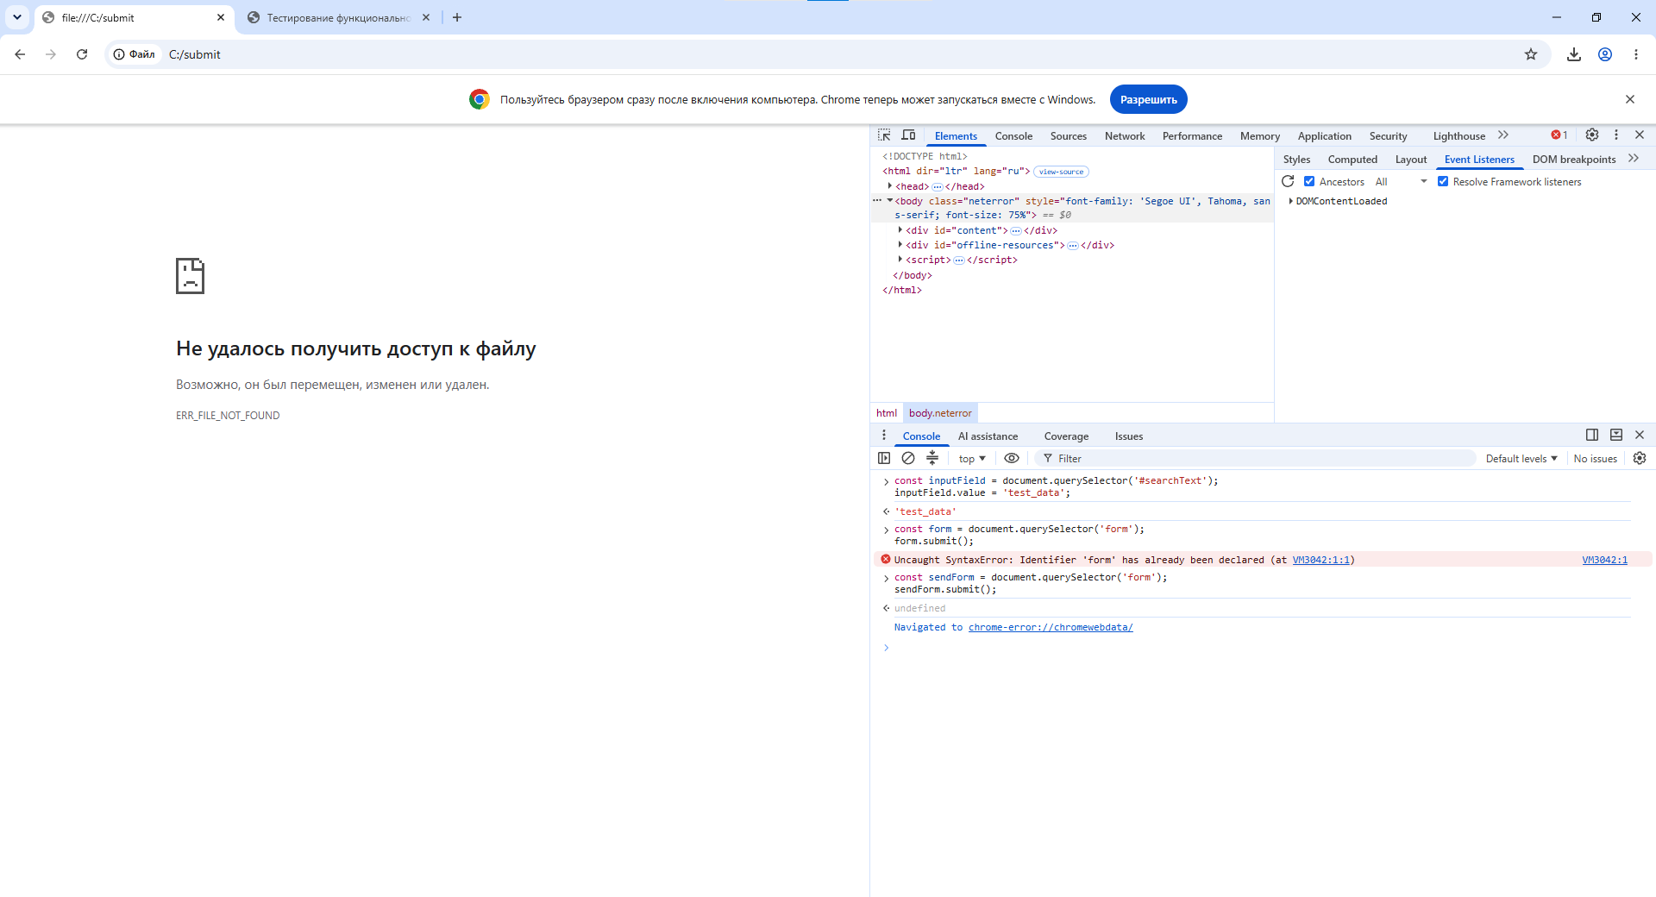
  - Отладка JavaScript: точки останова, условия и пошаговое выполнение кода
    - 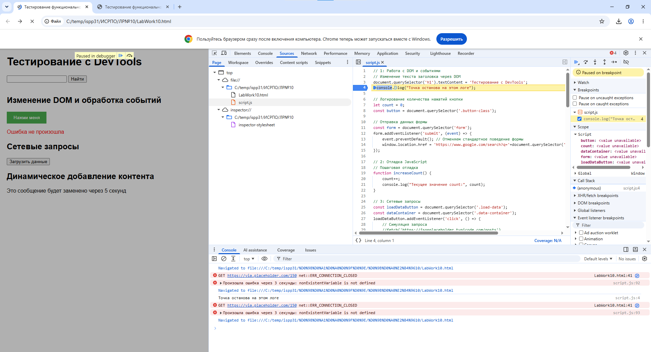
    - 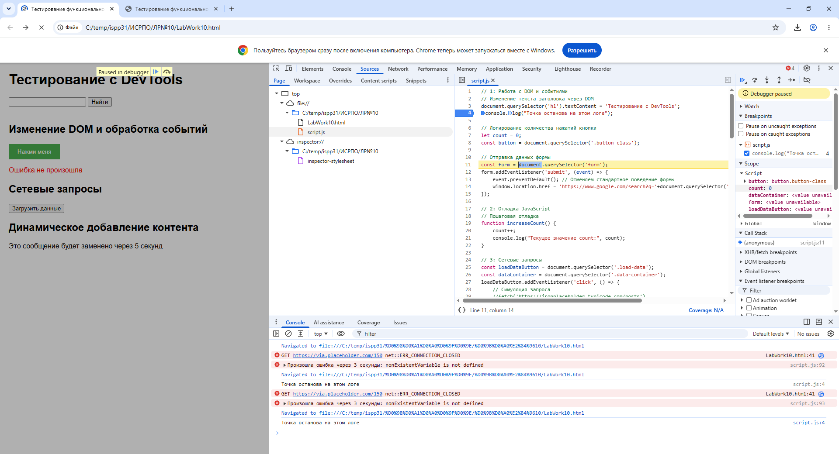
    - 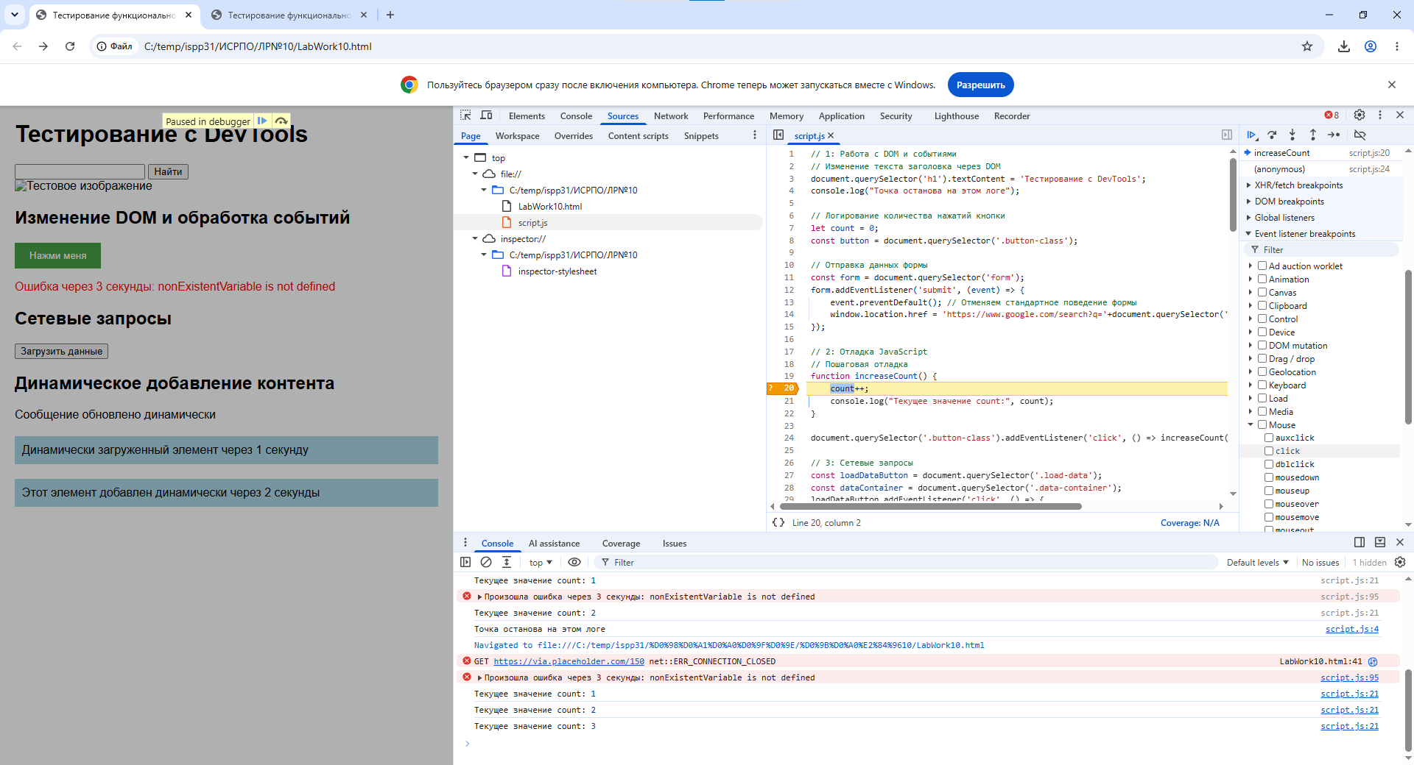
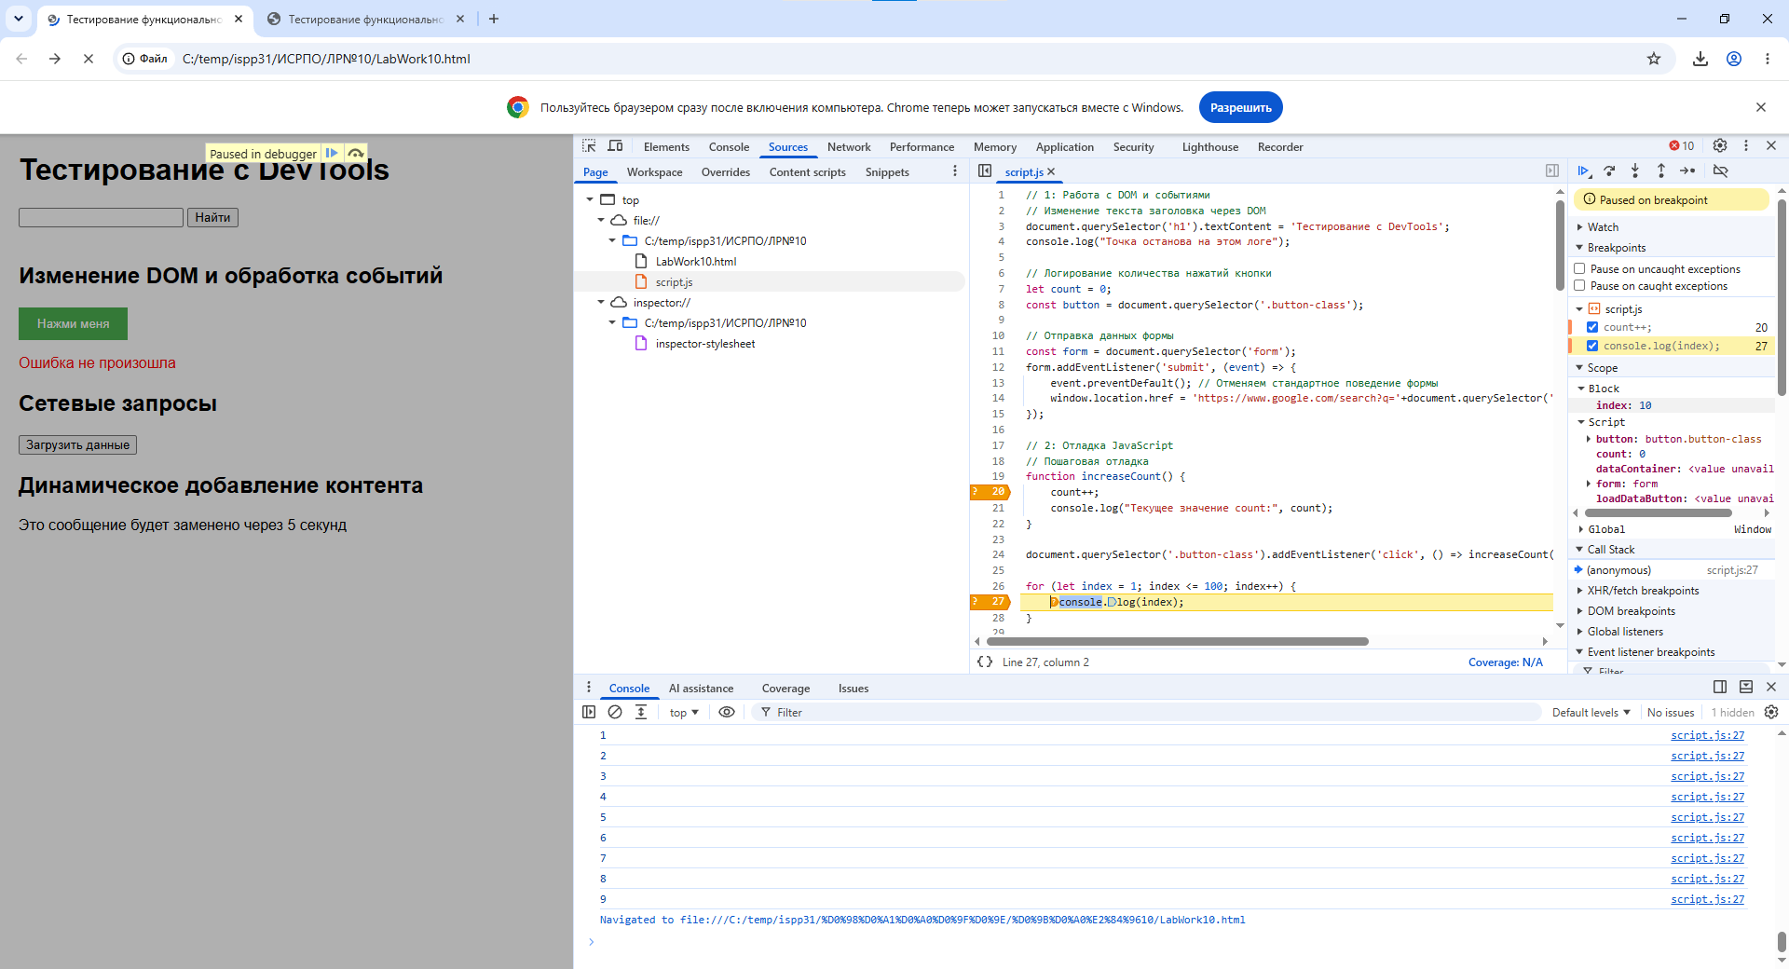
    - Настройка ввода разных типов сообзений
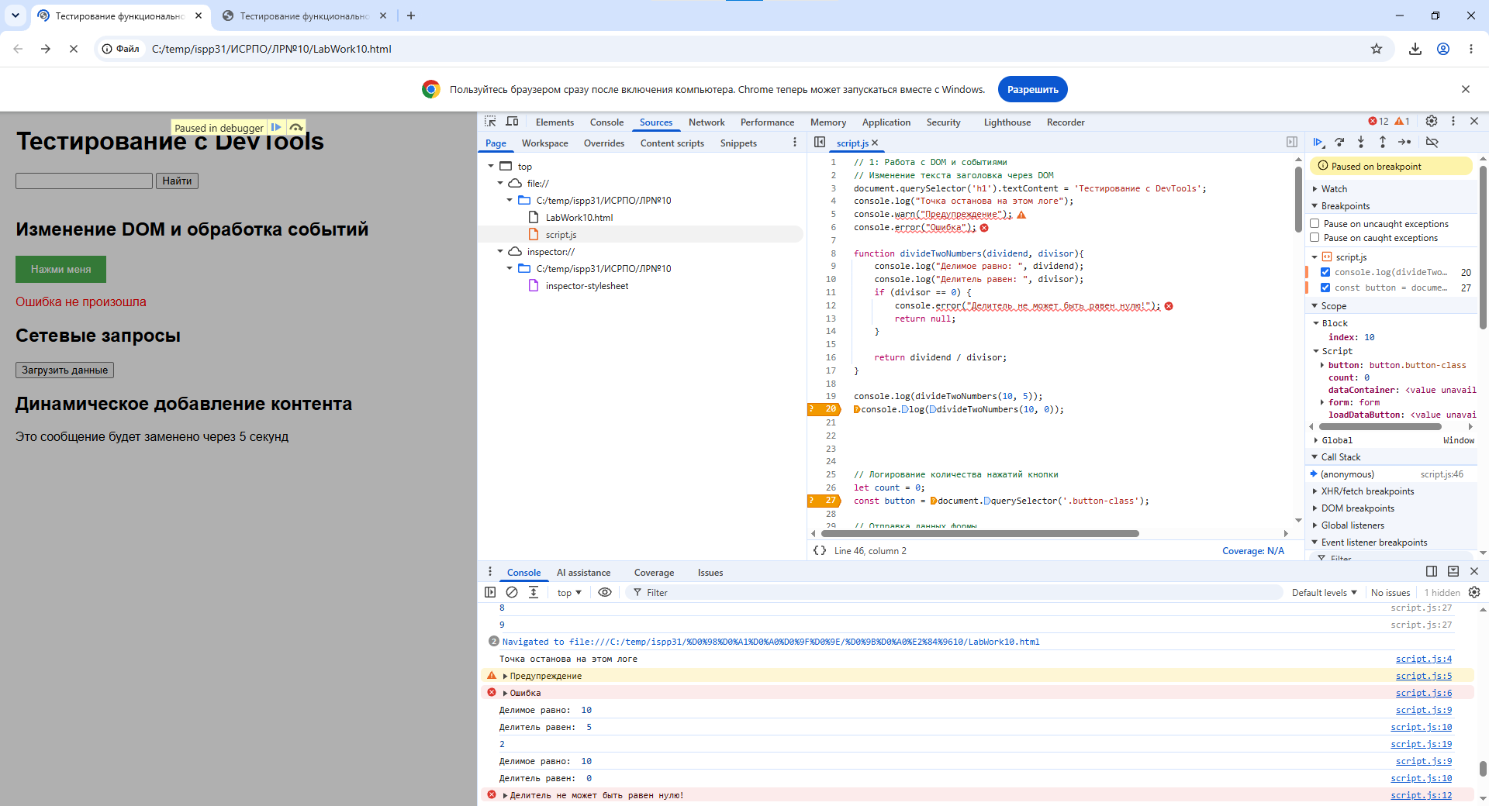
  - Работа с сетевыми запросами и производительностью
    - 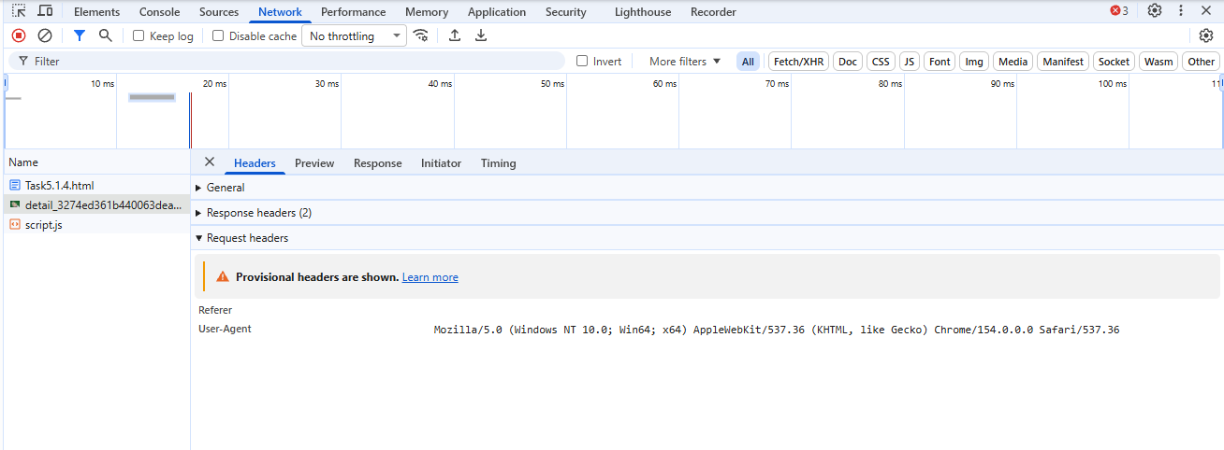
    - 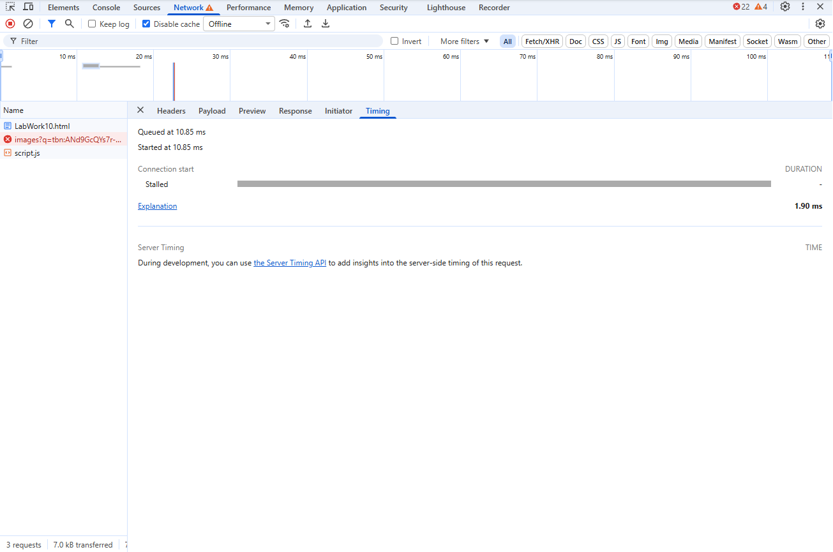
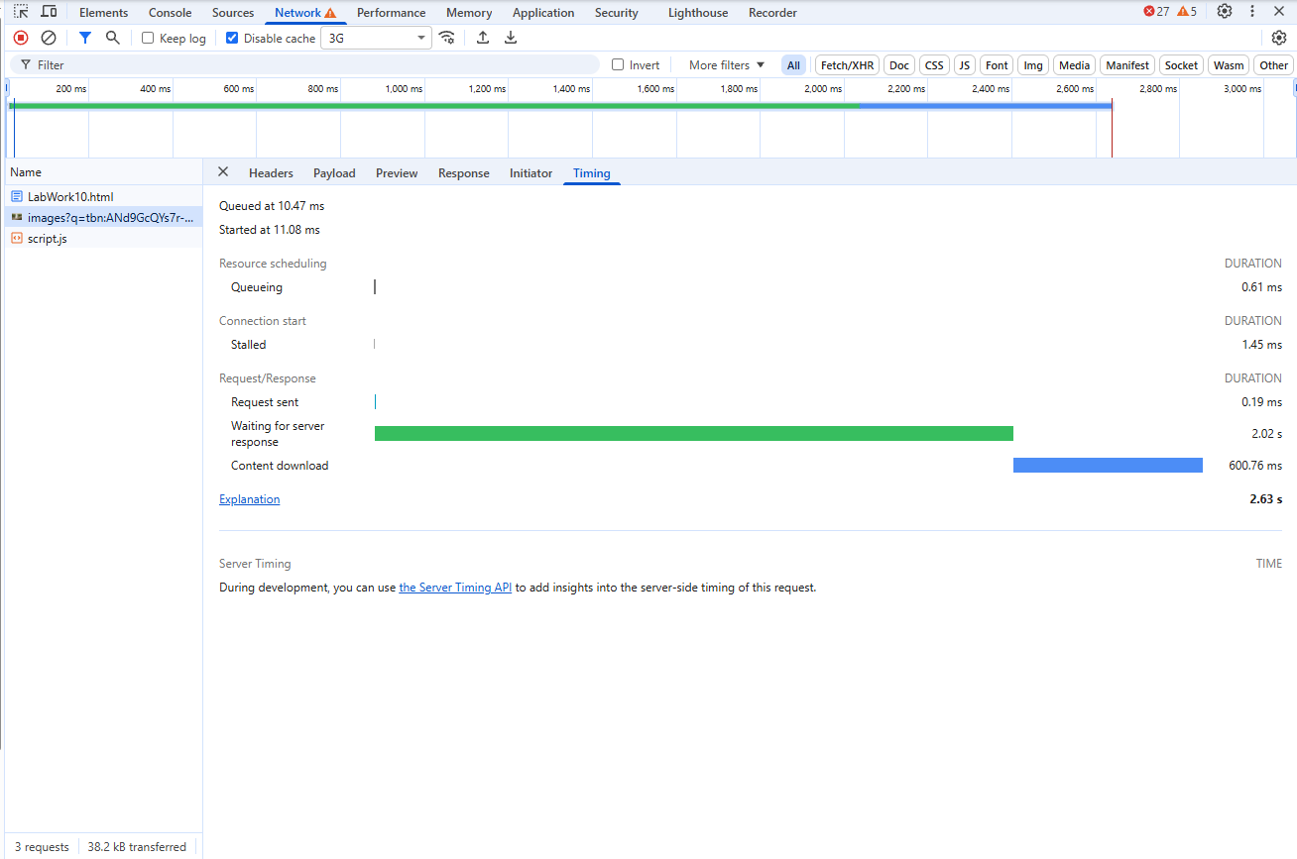
Дольше всего загружается изображение, поскольку оно имеет наибольший размер, чем остальные файлы (а также потому-то остальные файлы находятся локально, а изображение берётся из Интернета)
    - 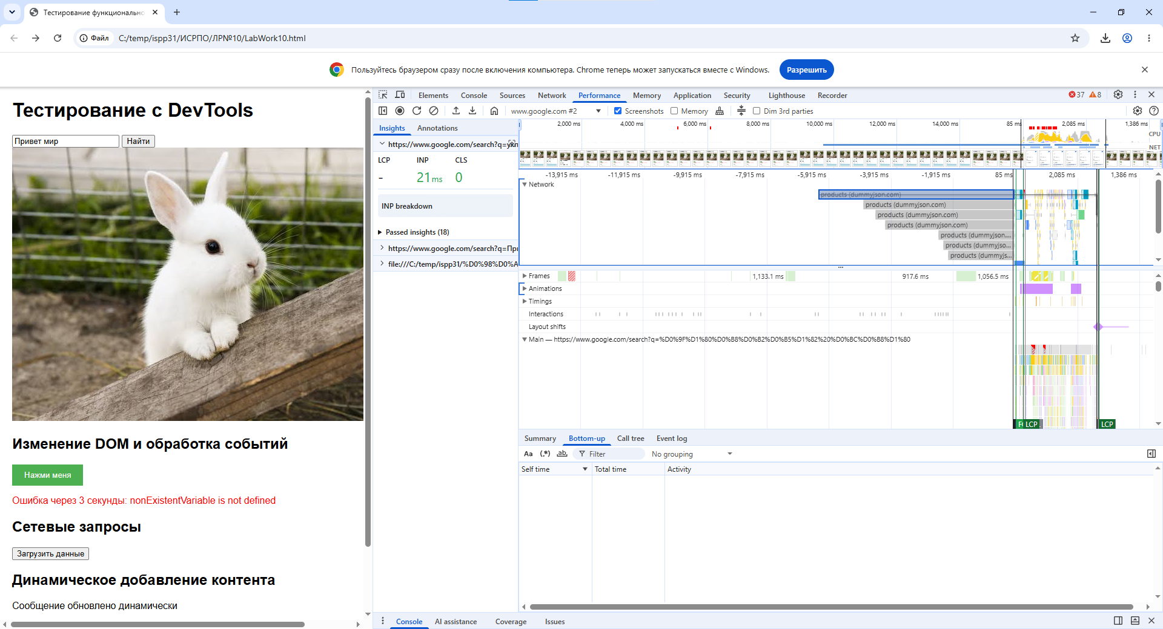
    - 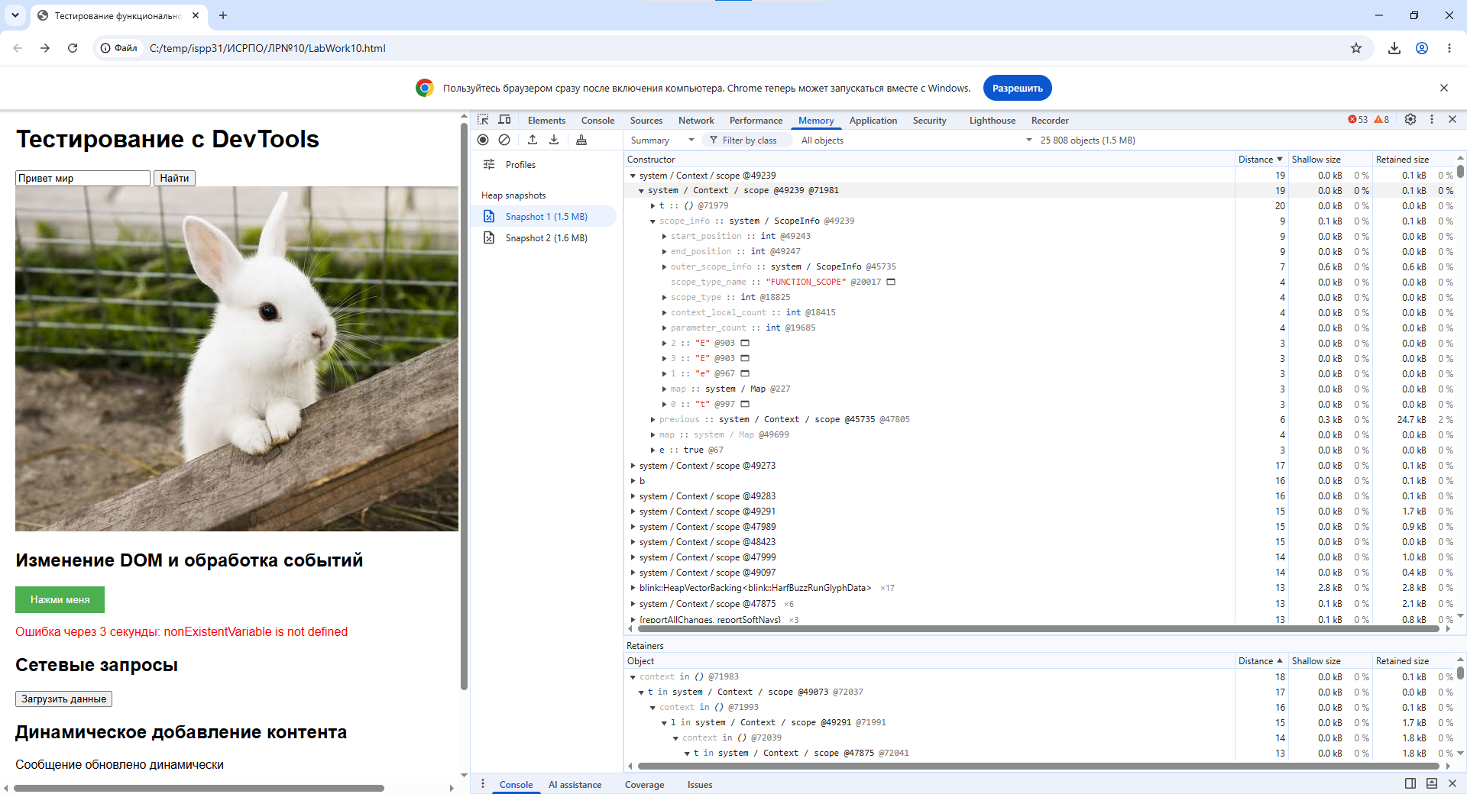
  - Тестирование адаптивности и отладка элементов, загружаемых динамически
    - 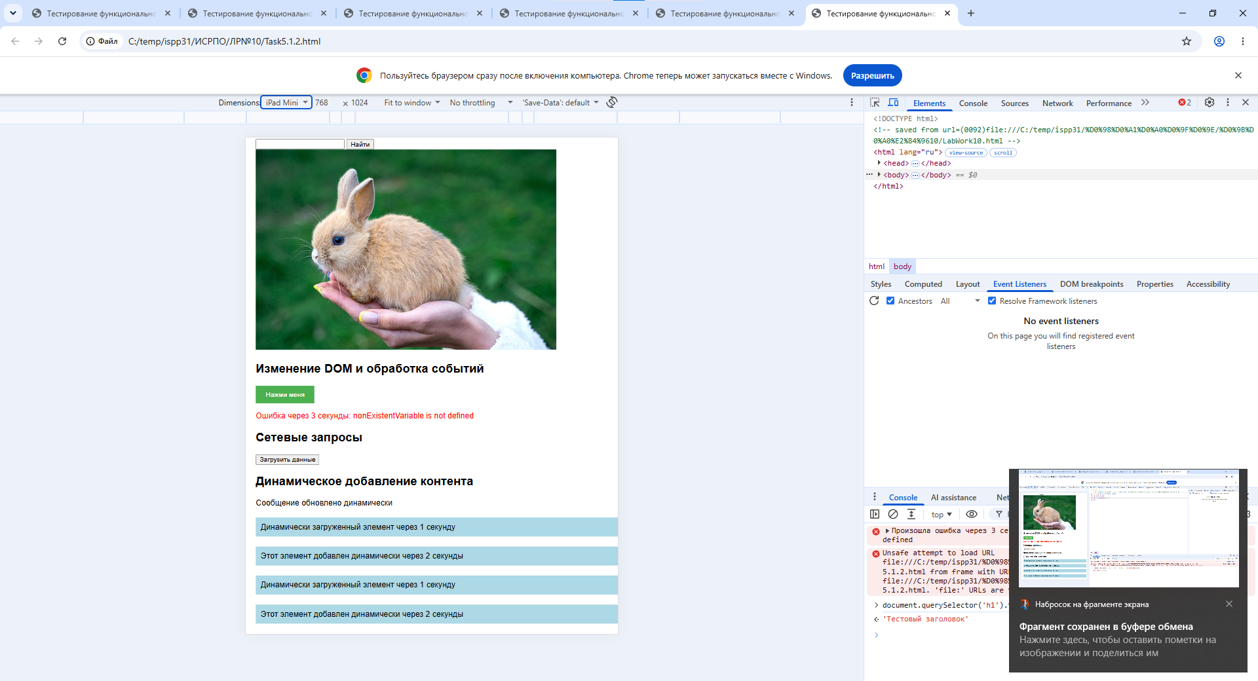
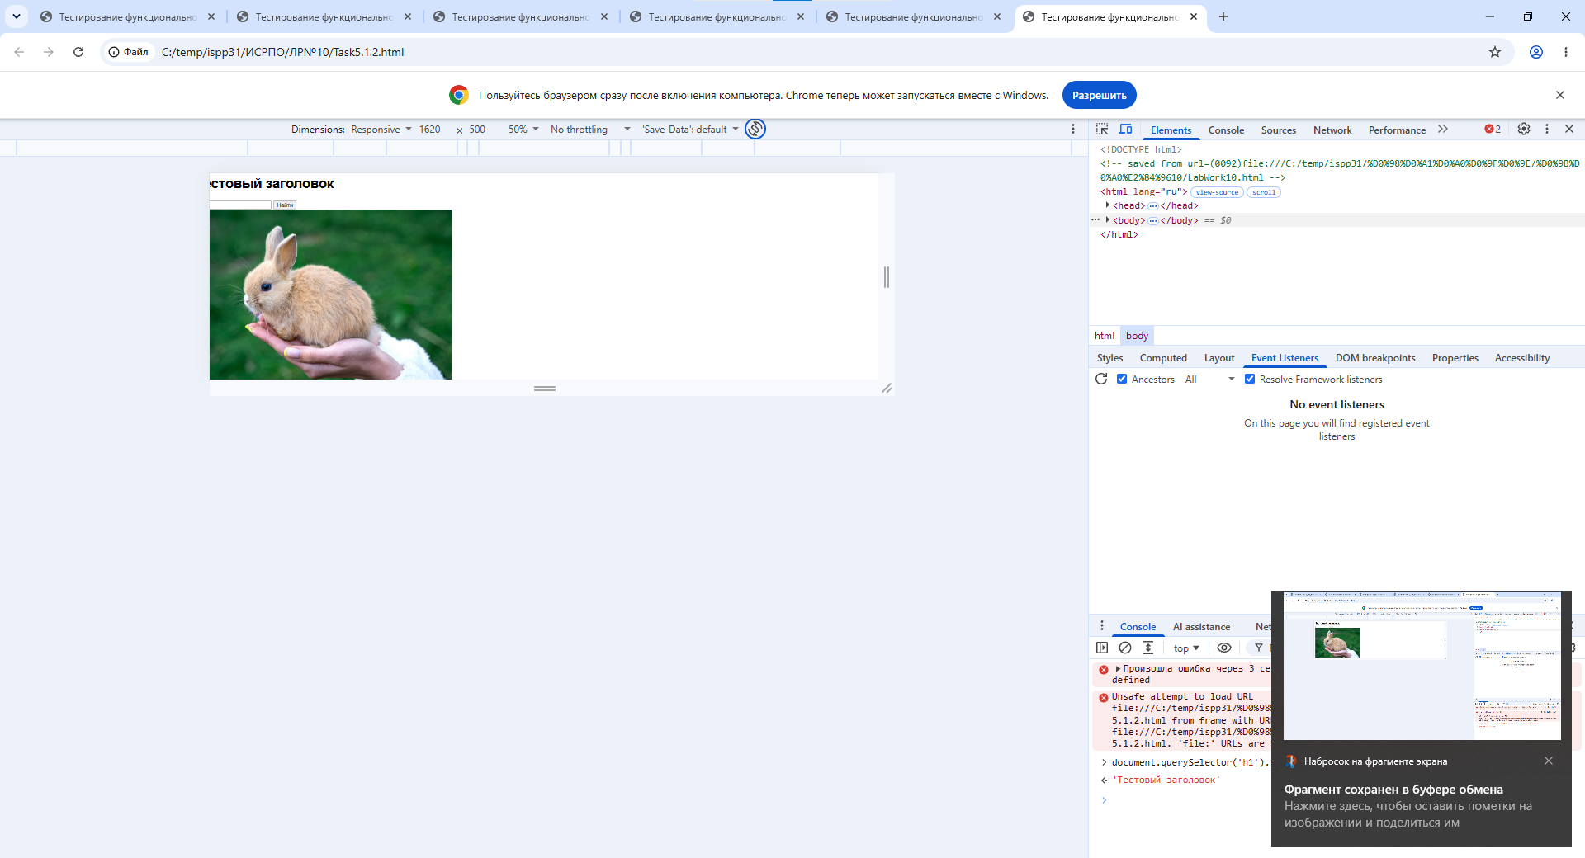
    - фцв
- Ответы на контрольные вопросы
  - Для чего выполняется инспекция программного кода? Ответ: Для нахождения узких мест в коде, а также для проведения рефакторинга.
  - Какие основные критерии следует учитывать при проведении инспекции программного кода? Ответ: Соответствие требованиям, читаемость и понятность, обработка ошибок и исключений, производительность, единообразие стиля написания кода, документация, тестируемость, верное версионирование зависимостей.
  - Как правильно организовать процесс рефакторинга кода без нарушения существующей функциональности? Ответ: После каждого зафиксированного изменения запускать тестирование.
  - Какие инструменты статического анализа кода можно использовать для выявления «запахов кода»? Ответ: StyleCop.Analyzers, NDepend.
  - Как оценить эффективность проведенного рефакторинга? Ответ: отследить время исполнения кода, нагрузки на компьютер, тестами.
  - Какие метрики можно использовать для измерения улучшений проведённого рефакторинга? Ответ: Цикломатическая сложность, количество строк в коде, дублирование кода, тестовое покрытие.
- Вывод
  - Были изучены техники рефакторинга программного кода.
  - Был изучен процесс инспекции программного кода.

